**TUTORIAL INSTALLASI DEBIAN**

**LAPORAN PRAKTIKUM PEMROGRAMAN WEB**

Disusun untuk Memenuhi Matakuliah Praktikum Multimedia Yang Dibimbing oleh Bapak Jauhar Fuadi

Oleh :

Febrian Indra Cahya

110533430546



**UNIVERSITAS NEGERI MALANG**

**FAKULTAS TEKNIK**

**JURUSAN TEKNIK ELEKTRO**

**S1 PENDIDIKAN TEKNIK INFORMATIKA**

**SEPTEMBER 2013**

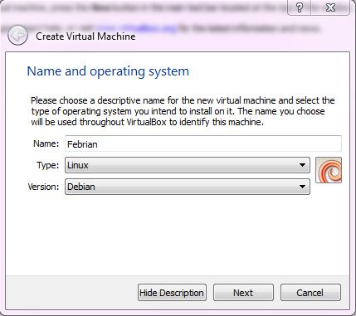

Membuat virtual machine

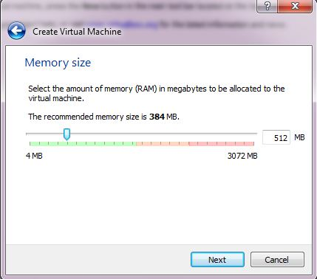

Setting memori 512 MB

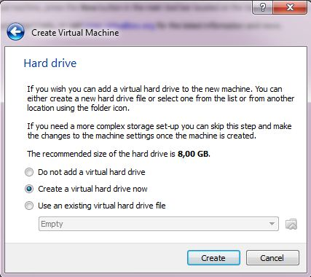

Membuat virtual hard drive

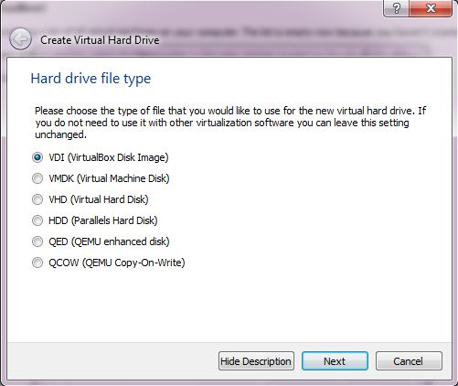

Select VDI (Virtual Disk Image

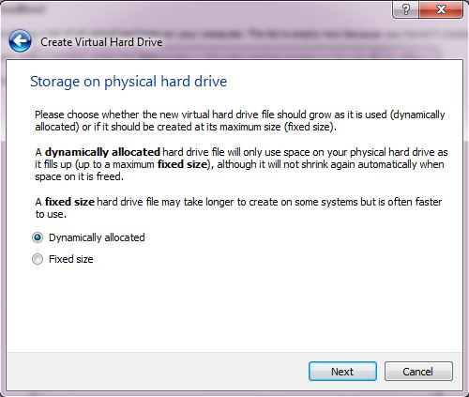

Select Dynamically allocated

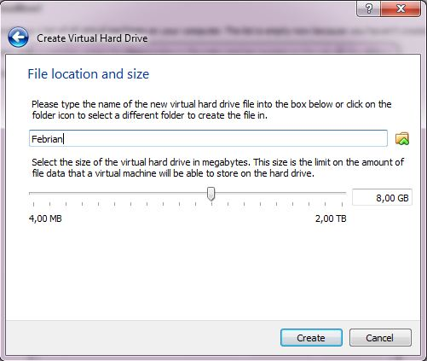

Setting dengan size 8 GB

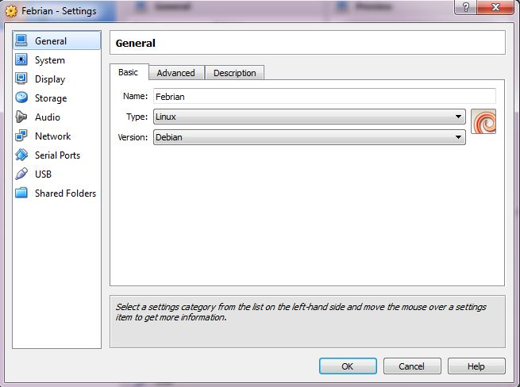

Select type linux dengan version debian

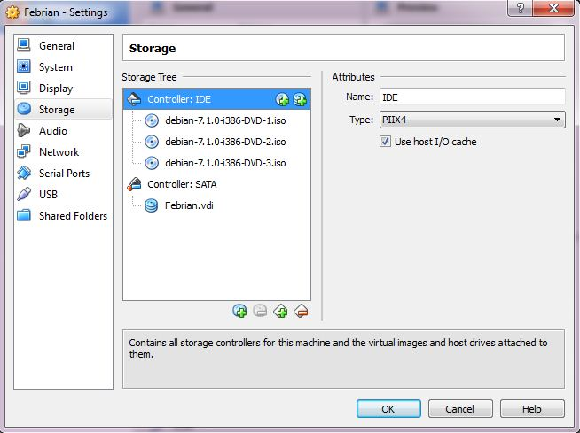

Masuk sub menu storage dan masukkan 3 disk debian

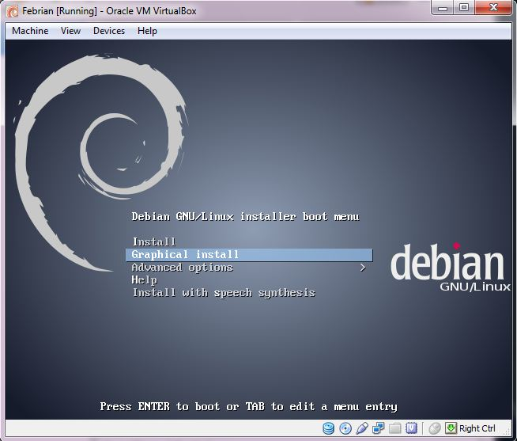

Pilih graphical install

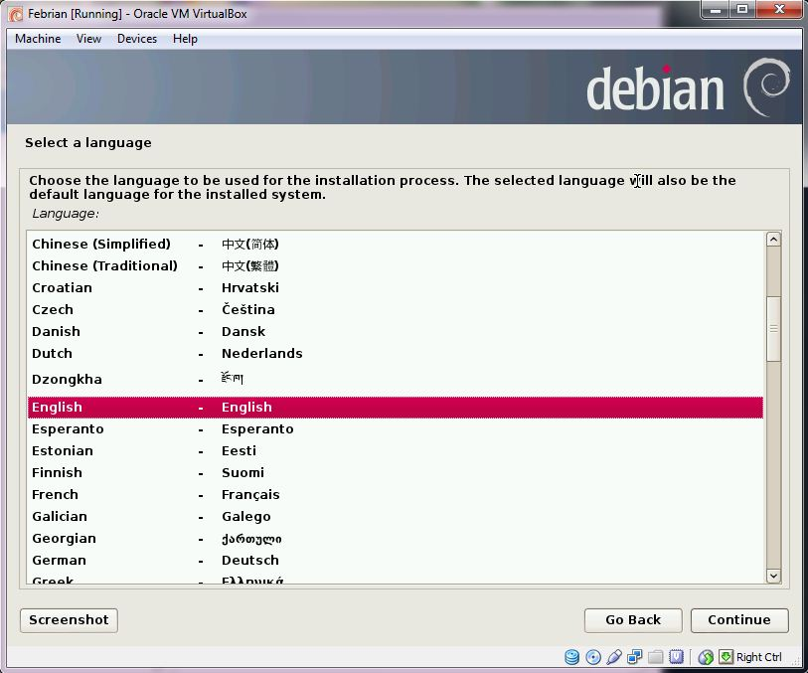

Pilih bahasa english

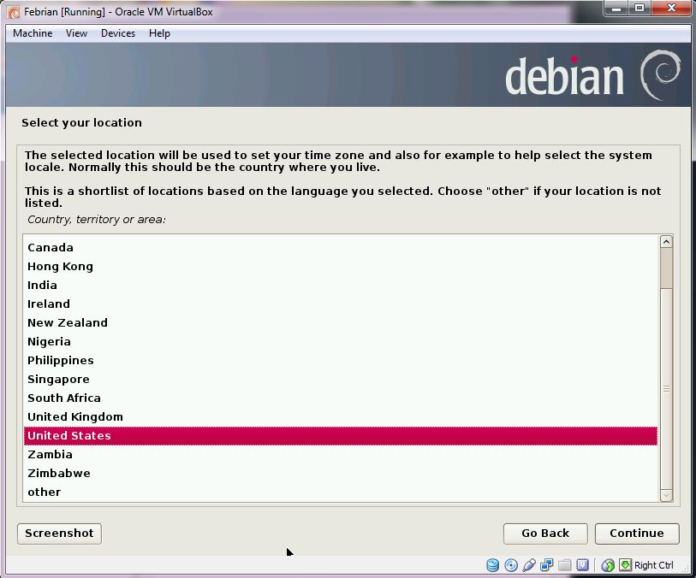

Pilih bahasa inggris wilayah united states

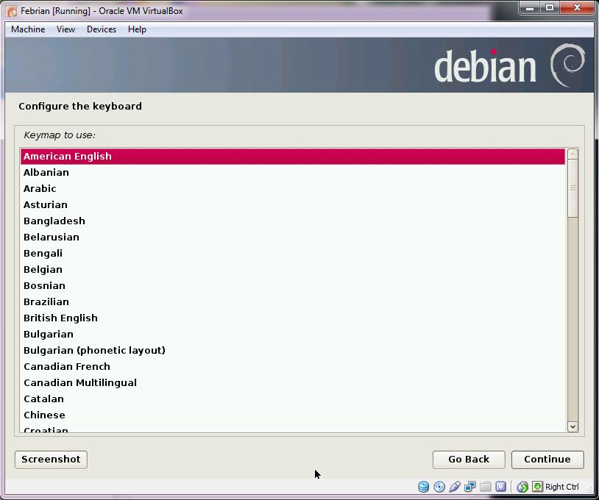

Pilih keymap American English

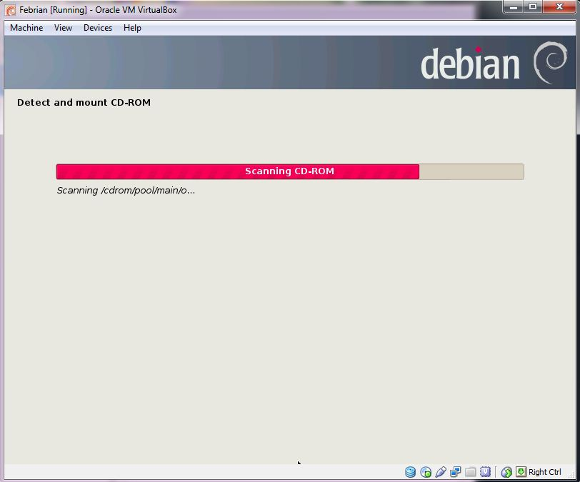

Tunggu prosesnya

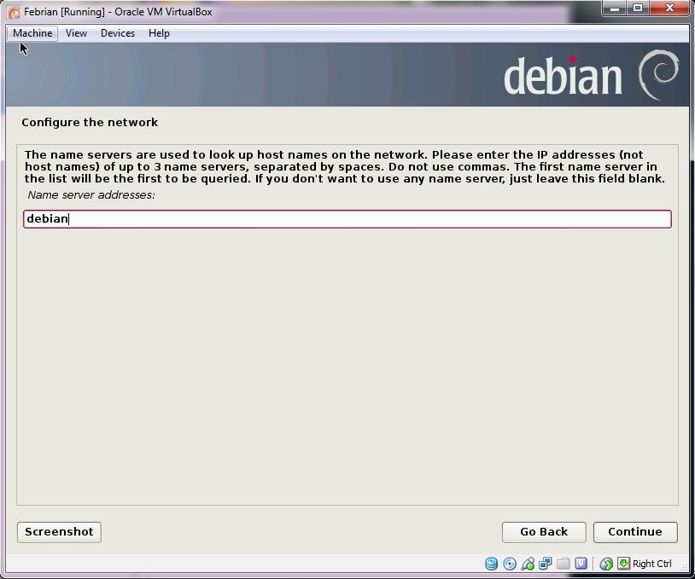

Gunakan debian sebagai nama server

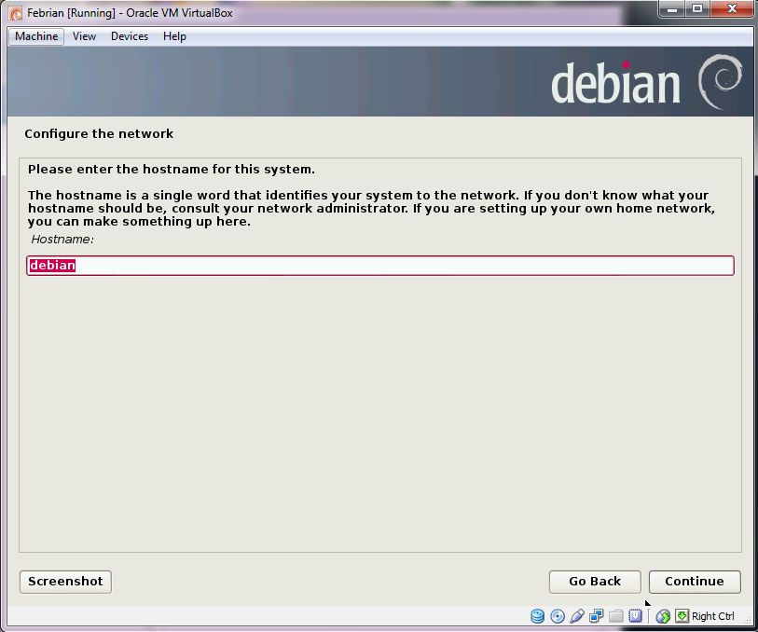

Juga debian sebagai hostname

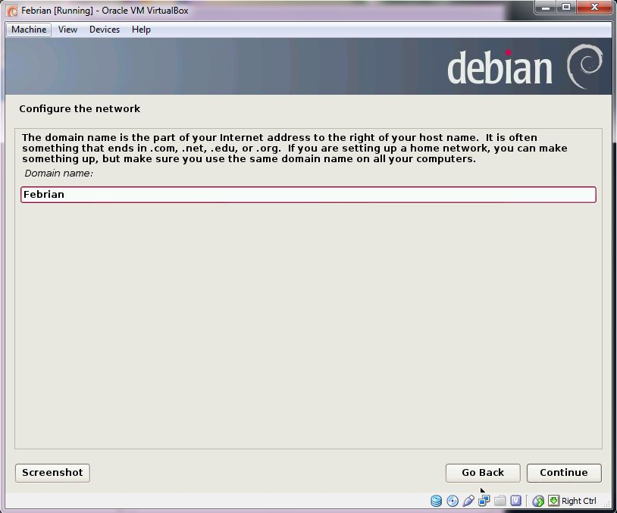

Beri nama febrian untuk domain name

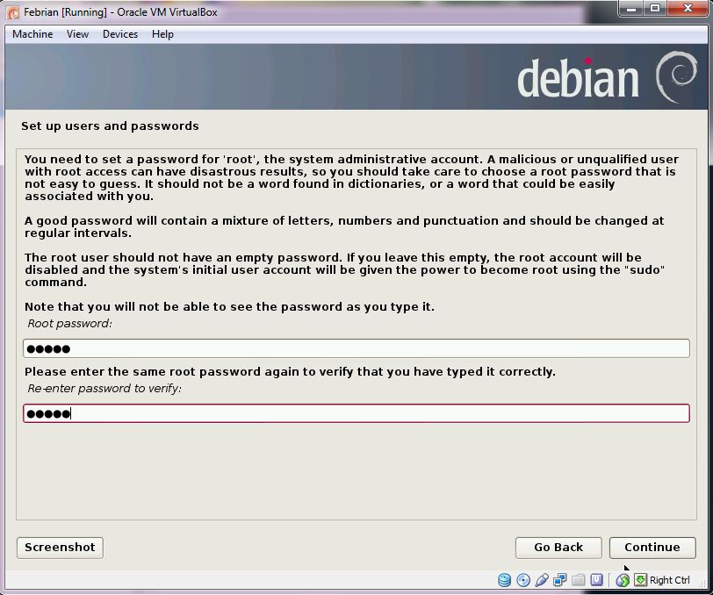

Beri root password bitox dan kembali ketikkan nama bitox pada box re-enter password

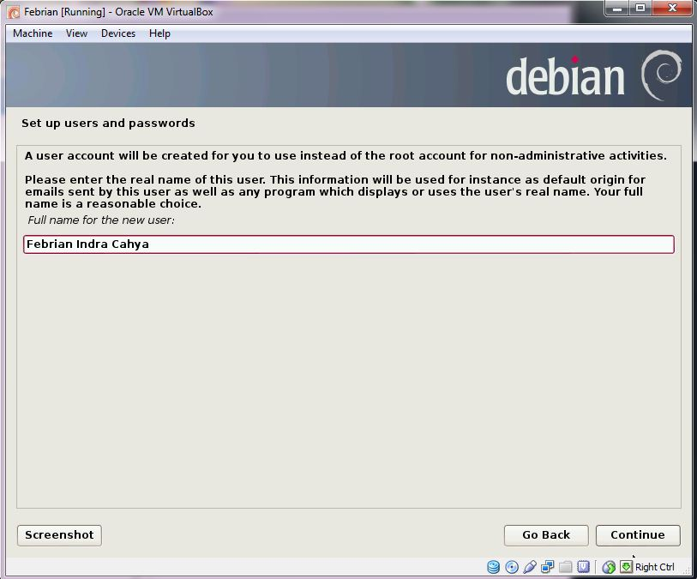

Isi nama lengkap dari user yang akan digunakan

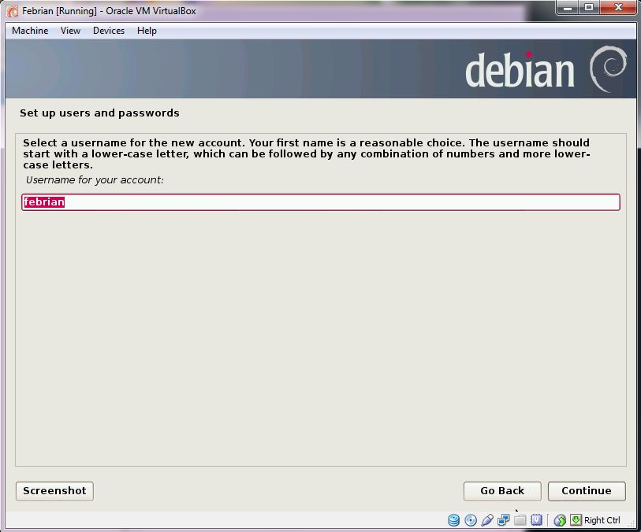

Username yang akan keluar adalah febrian

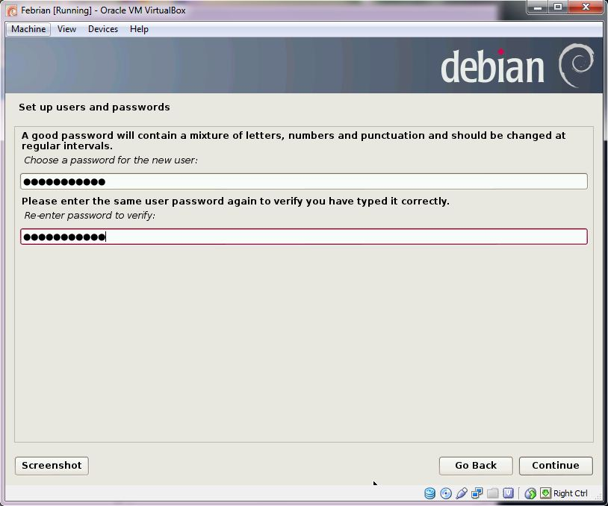

Beri password febrian1453

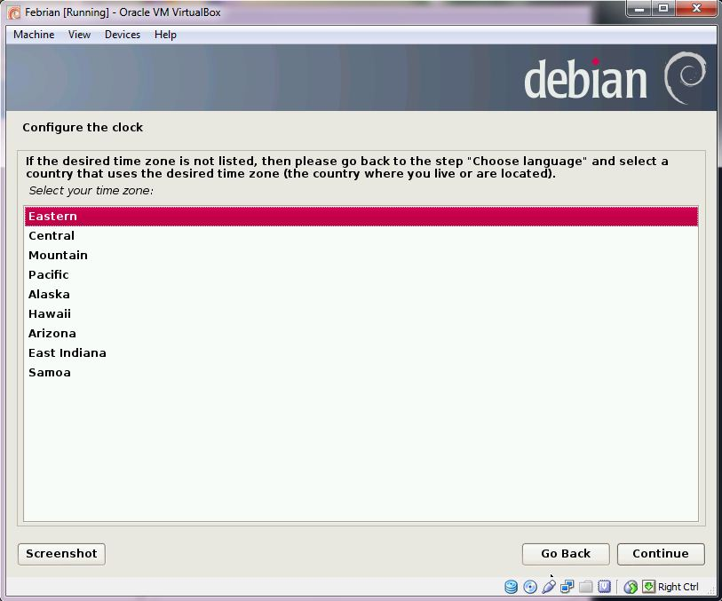

Pilih time zone eastern (timur)

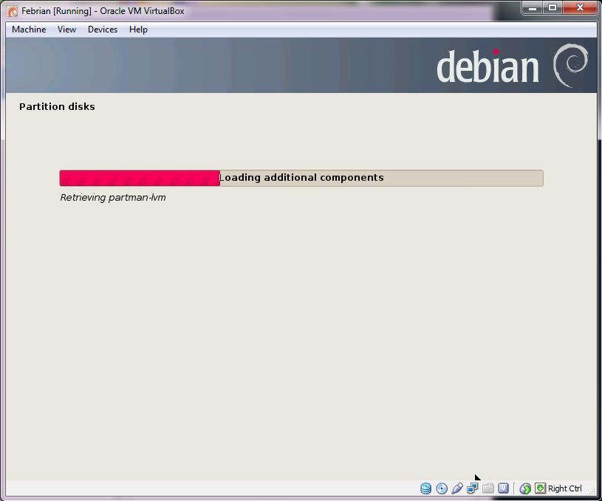

Tunggu loadingnya

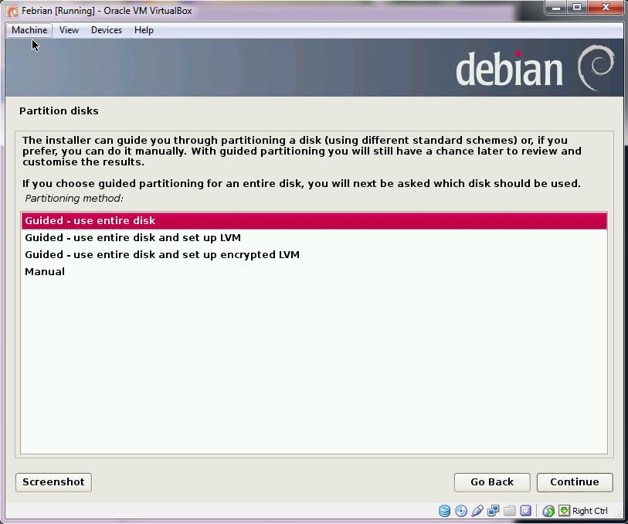

Bahan – bahan yang dipartisi adalah seluruh disk

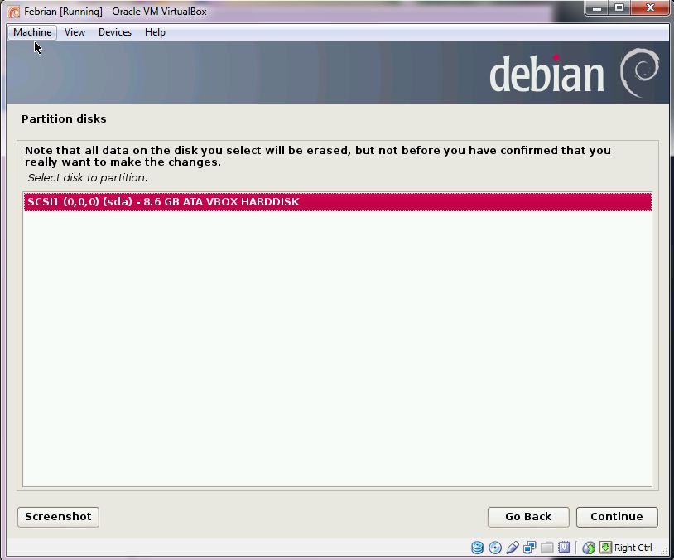

Pilihlah disk partisi

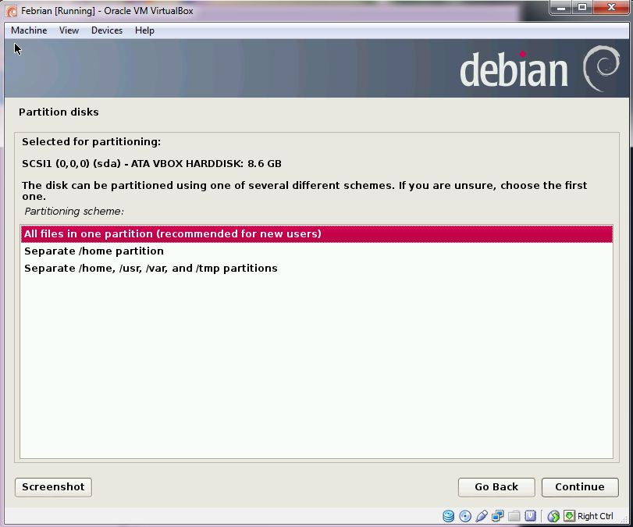

Skema partisi adalah semua file dalam satu partisi

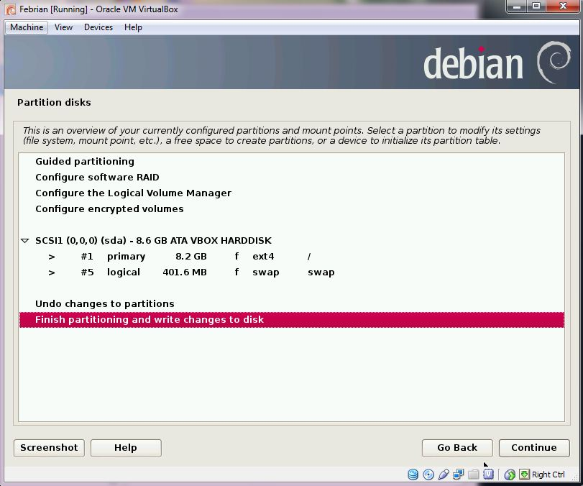

Pilih finish partitioning and write change to disk

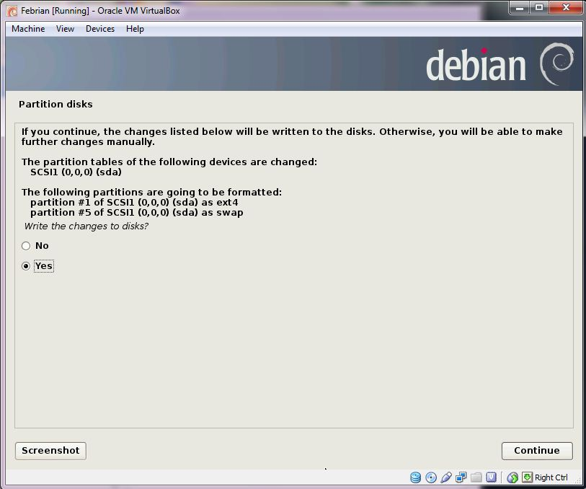

Write the change to disk 🡪 yes

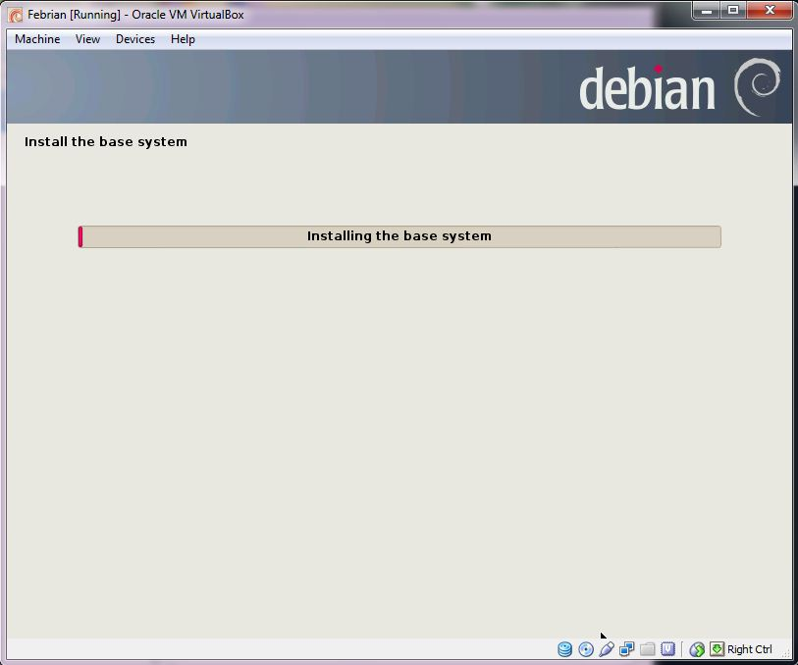

Tunggu proses

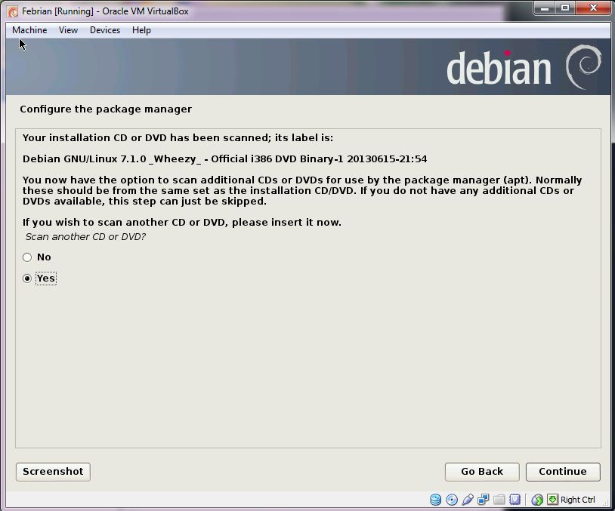

scan CD atau DVD lain 🡪 yes

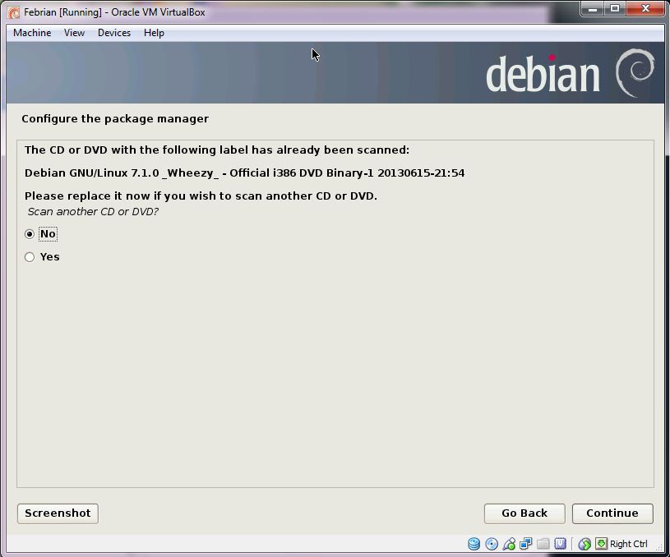

Scan CD atau DVD lain untuk mereplace 🡪 no

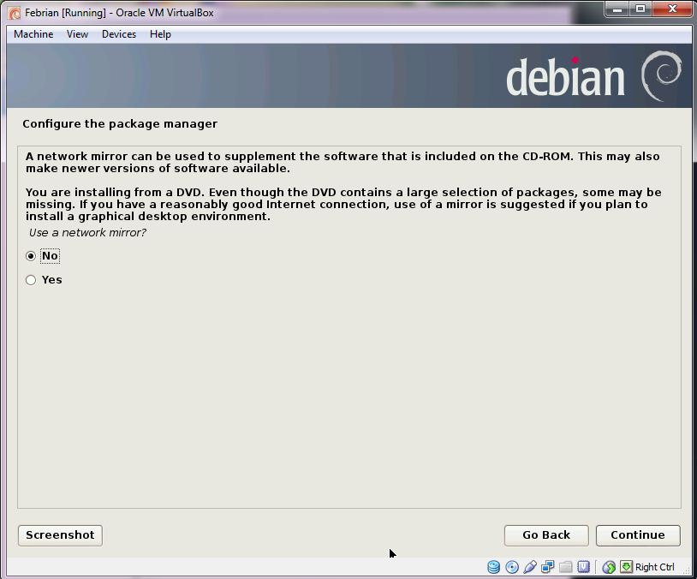

Menggunakan mirror network 🡪 no

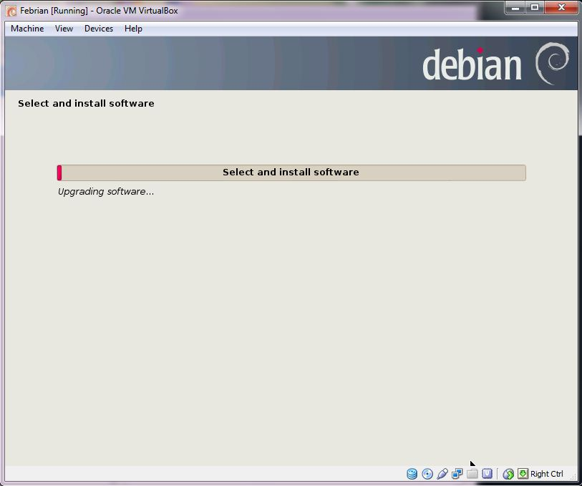

Tunggu proses

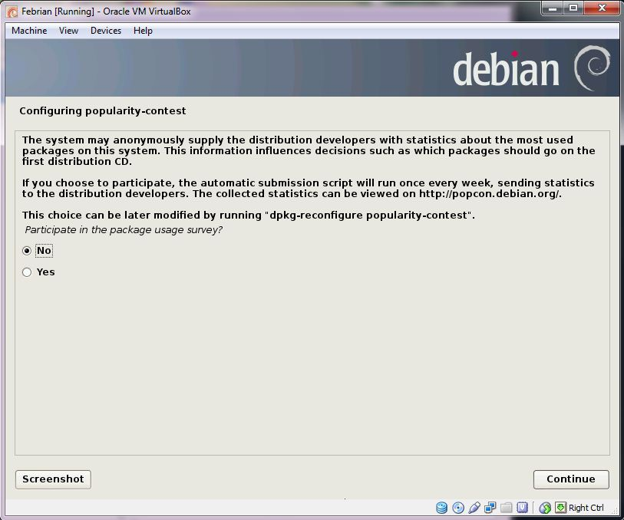

pilih untuk tidak mengikuti survey

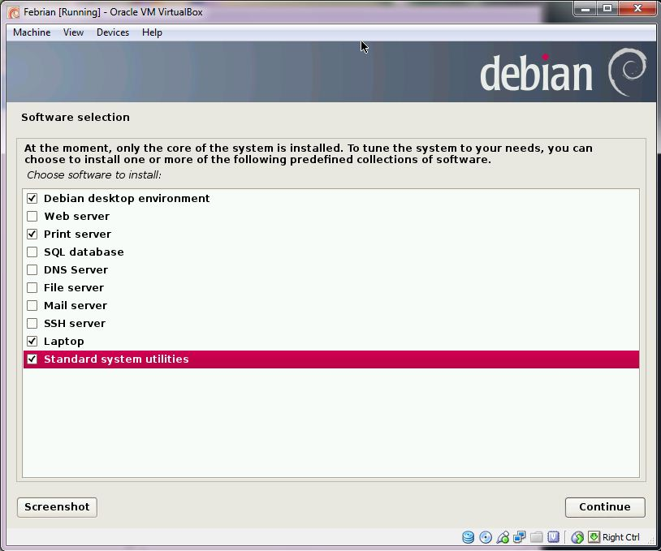

Memilih software untuk diinstall “standart system utillities”

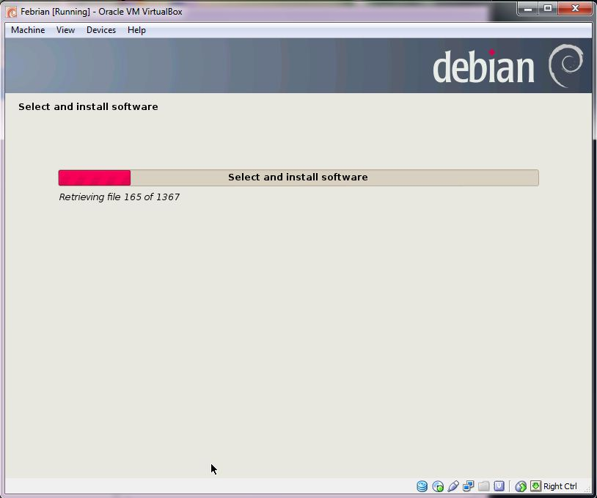

Tunggu prosesnya

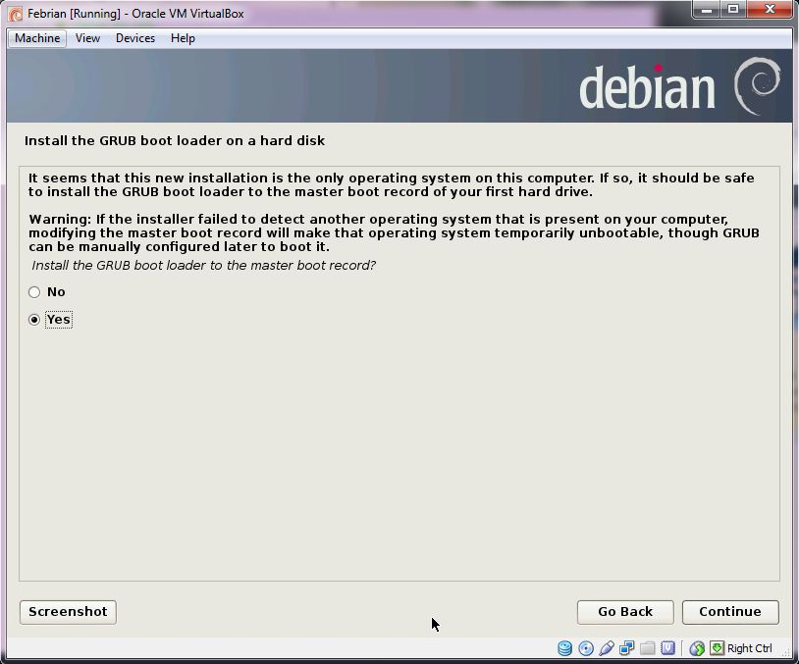

Untuk master boot record, pilih yes untuk install GRUB boot loader

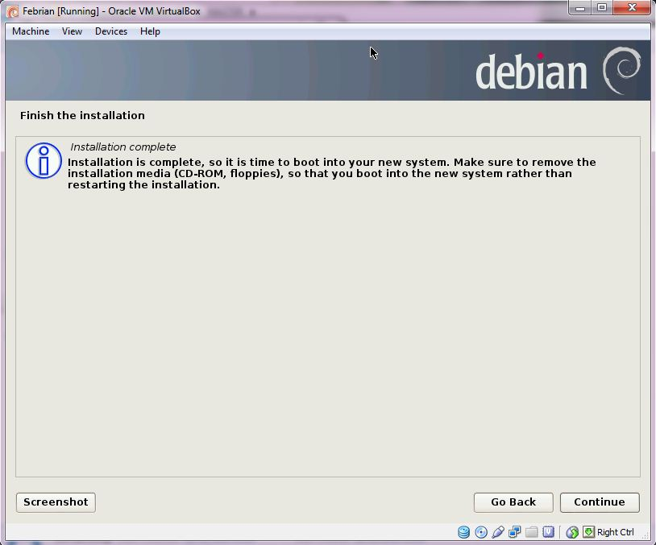

Click continue setelah installation complete

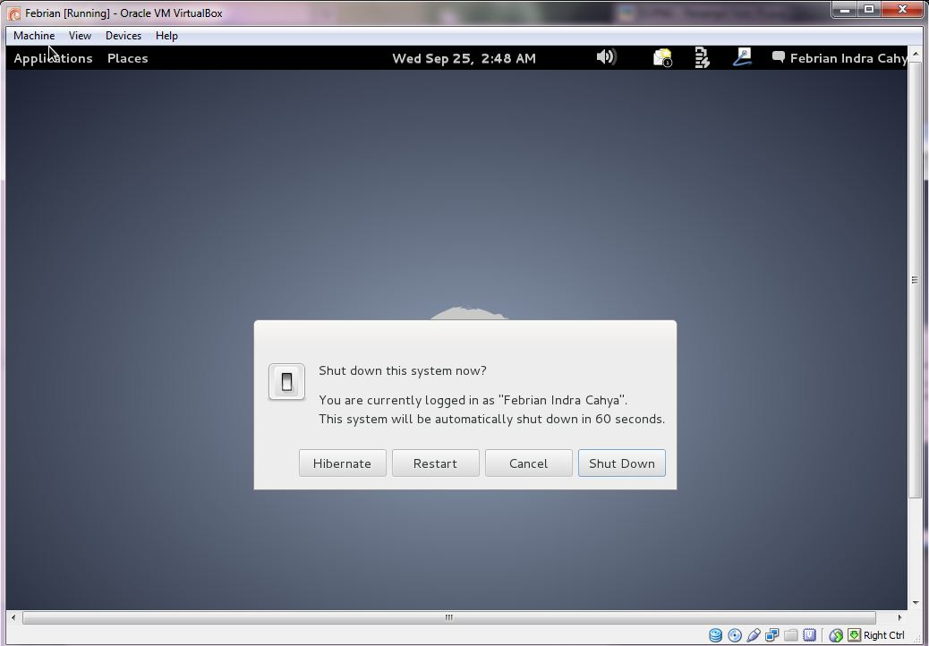

Setelah login pada virtual machine, shut down virtual machine-nya

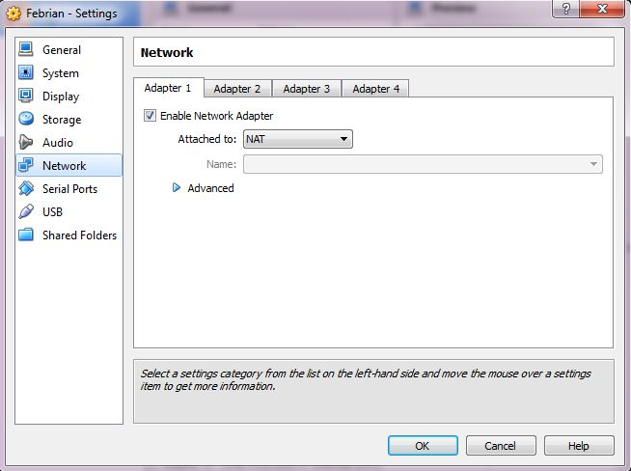

Masuk kembali pada setting, pilih sub menu network tab adapter 2

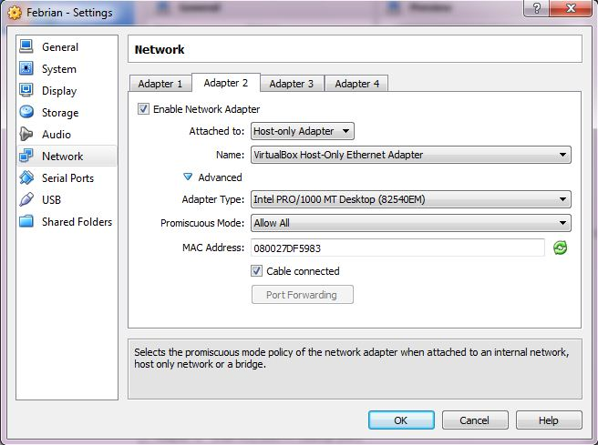

Silang “enable network adapter” kemudian pilih host-only adapter dan untuk promiscuous mode pilih allow all

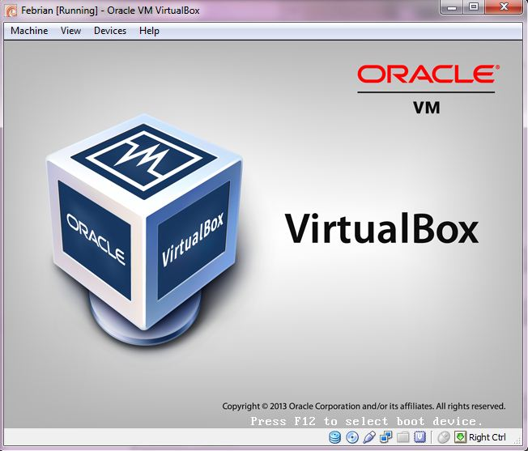

Kemudian start kembali virtual machine-nya

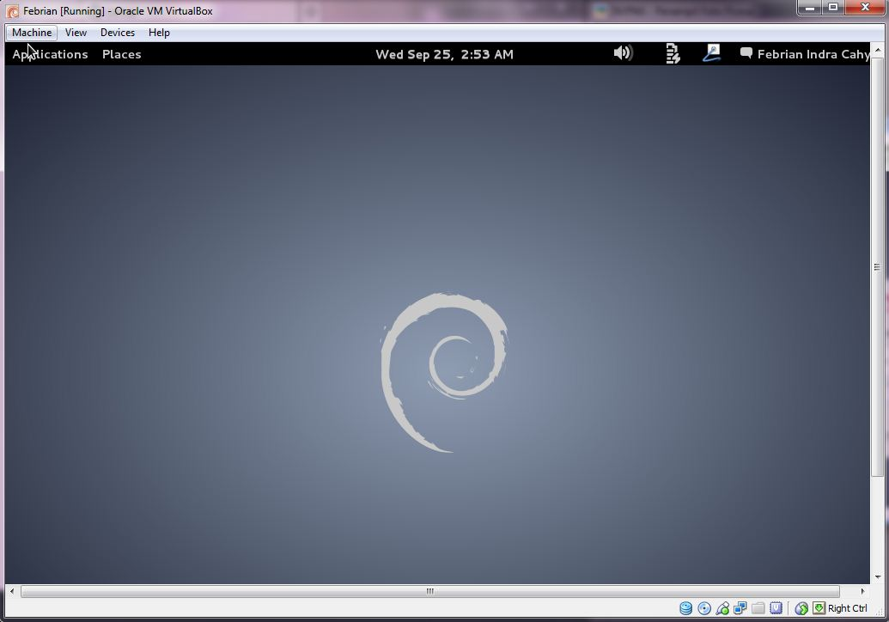

Masuk pada tampilan awal debian

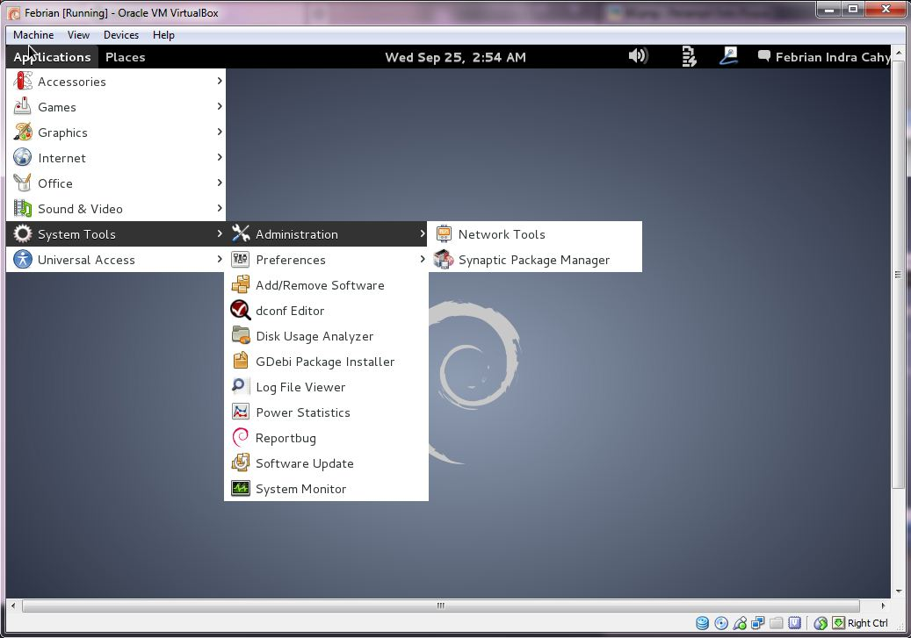

Pilih application, system tools, administration kemudian klik pada synaptic package manager

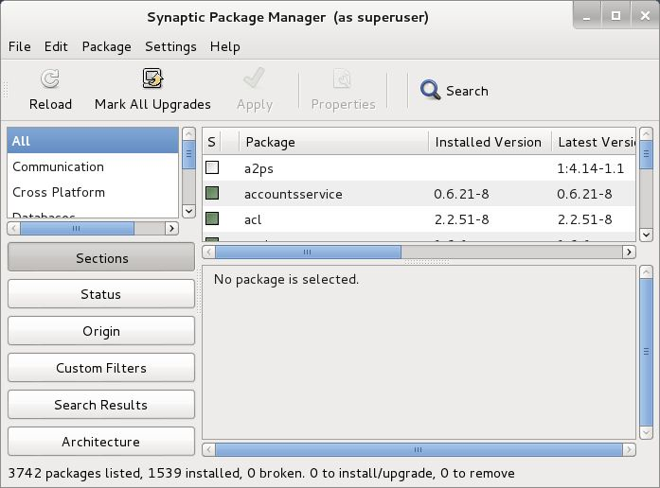

Tampilan awal synaptic package manager

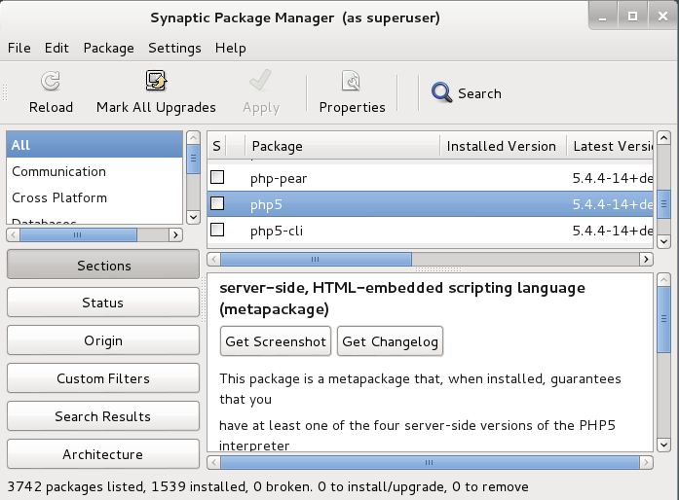

Cari php5

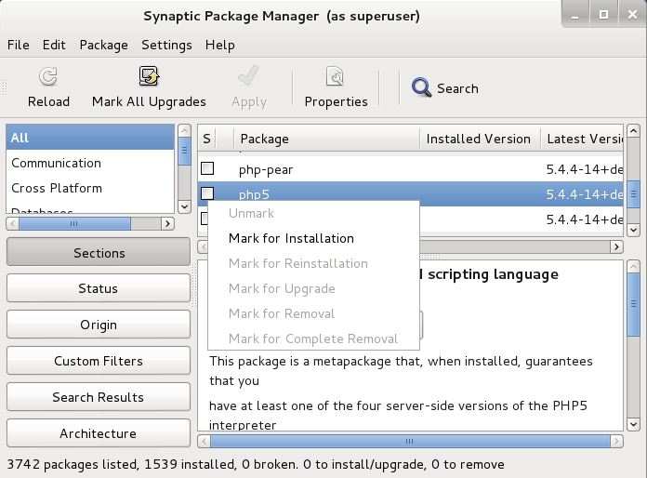

Kemudian silang php5, pilih mark for installation

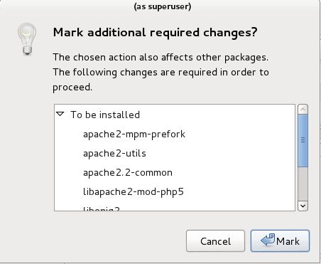

Klik mark

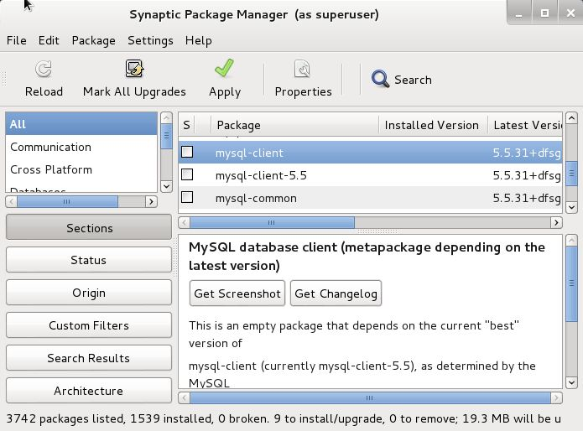

Klik pada mysql-client

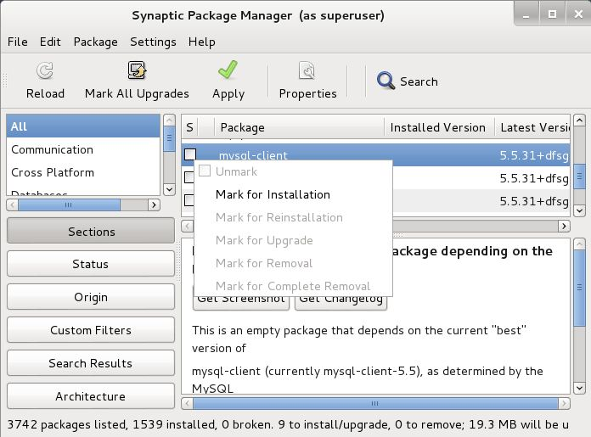

Kemudian silang dan pilih mark for installation

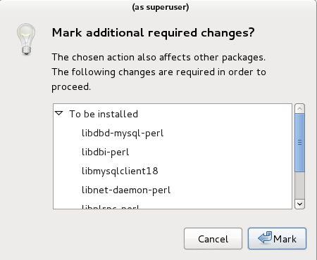

Klik mark

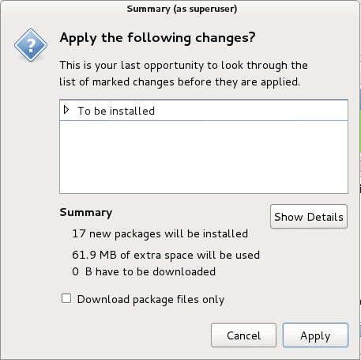

Setelah itu klik apply

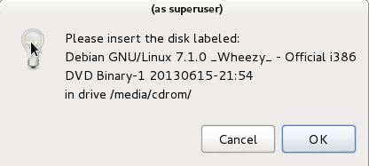

Klik OK. Jika machine meminta masukkan disk, berarti virtual disk belum terisikan oleh disk debian. Tindakan adalah, masukkan virtual disk debian

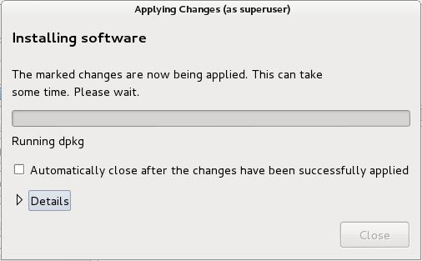

Tunggu prosesnya

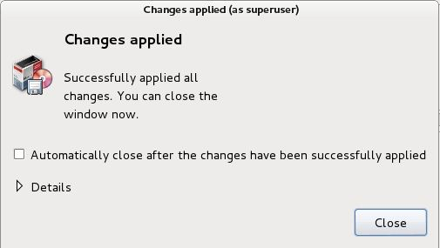

Ini adalah tanda berhasilnya instalasi php5

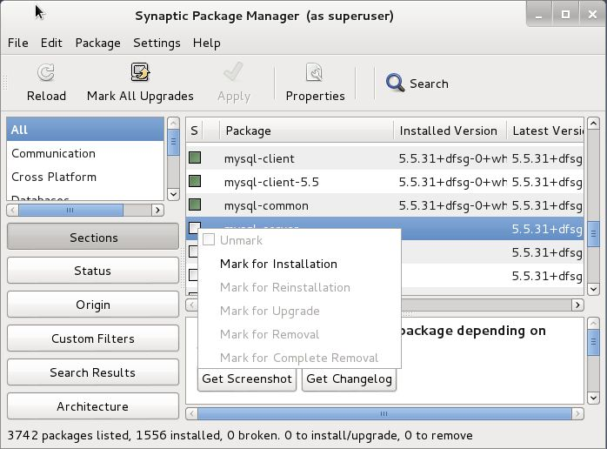

Ulangi langkah sama pada mySql server

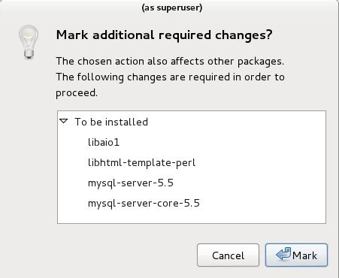

Klik mark

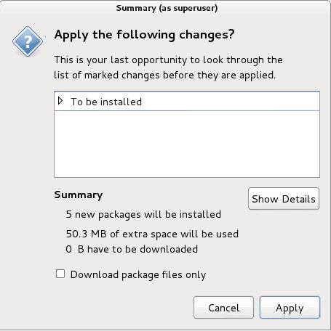

Klik apply

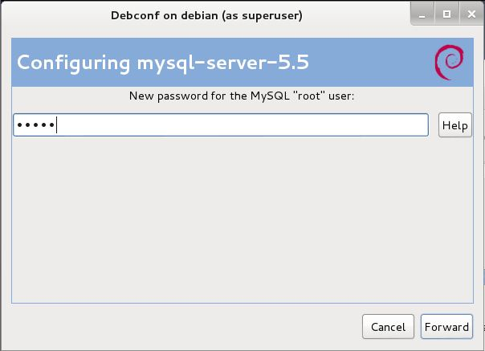

Beri password bitox pada MySql root user

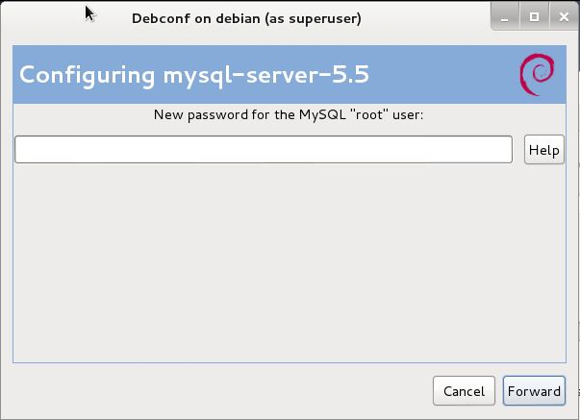

Beri lagi password bitox pada mysql server 5.5

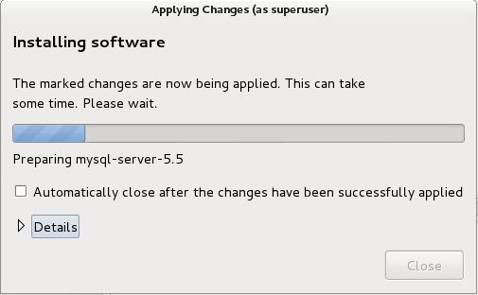

Tunggu prosesnya

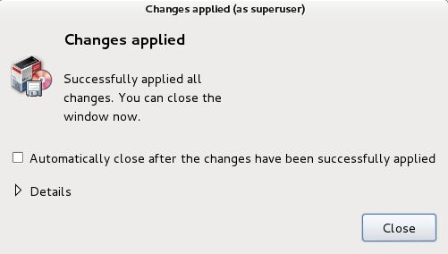

Tanda proses installasi my sql server 5.5

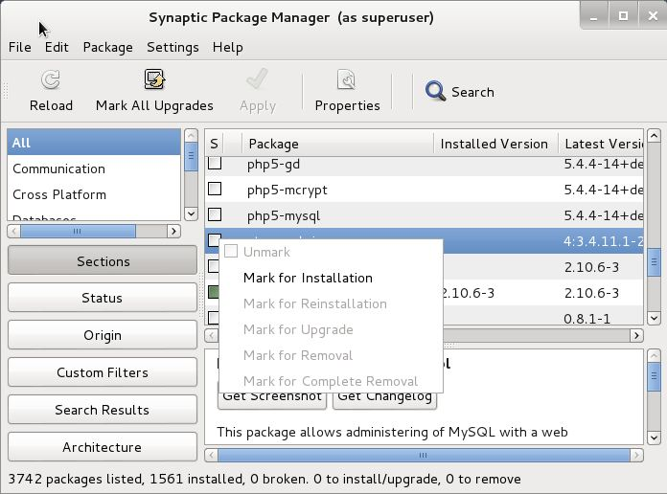

Ulangi langkah tadi pada PhpMyAdmin

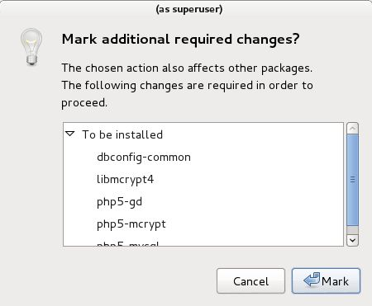

Klik mark

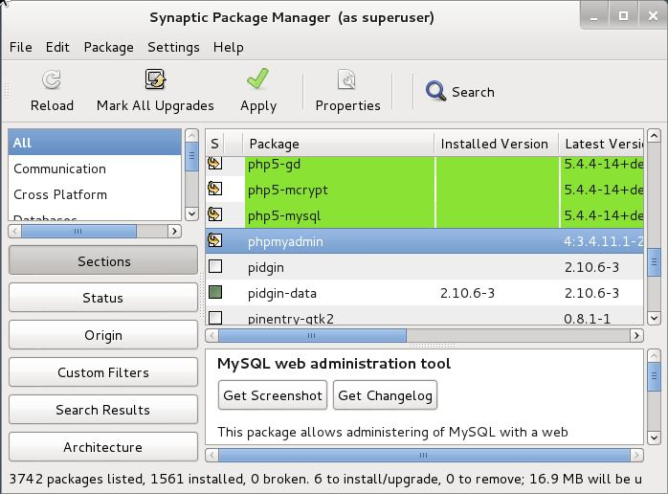

Klik apply

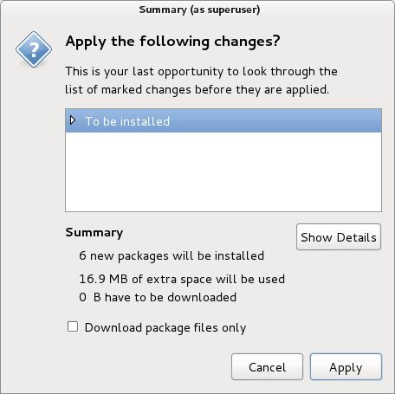

Klik apply

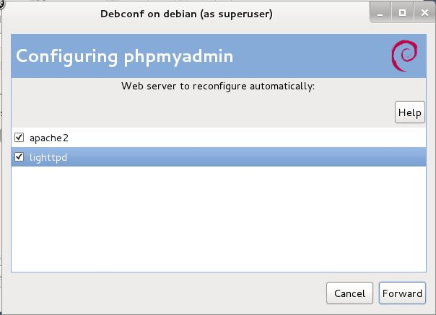

Silang pada apache2 dan lighttpd kemudian klik forward

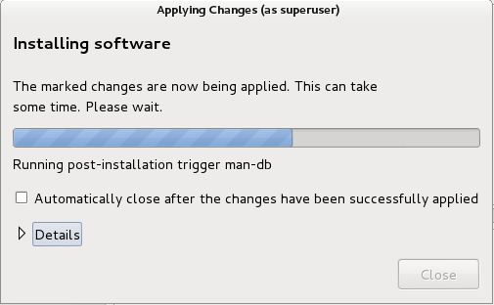

Tunggu password

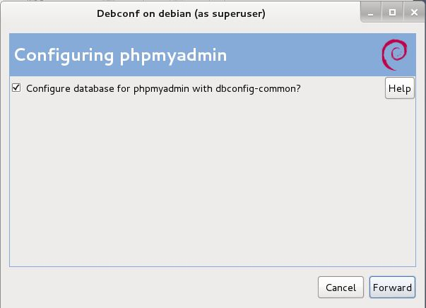

Klik forward

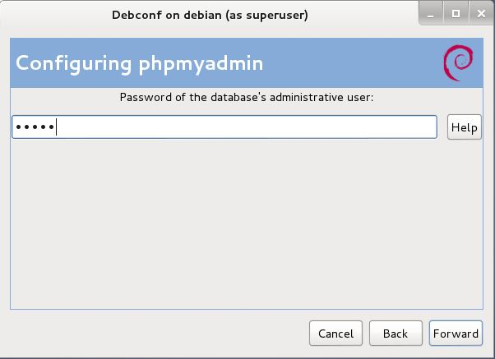

Beri password debian pada PhpMyAdmin

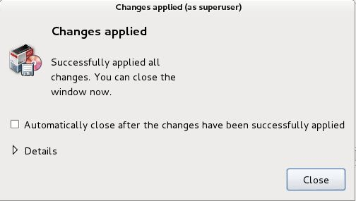

Tanda installasi selesai, klik close

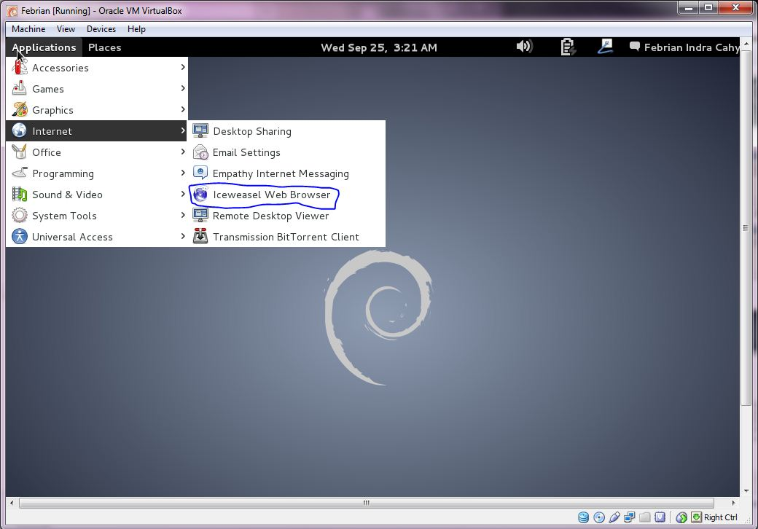

Setelah berhasil, masuk kembali pada debian, klik meu application, klik iceweseal web browser

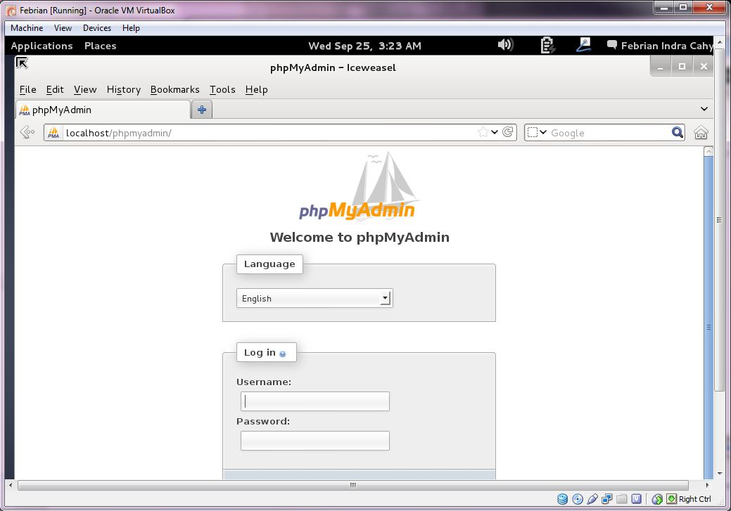

Isi username febrian dan password febrian1453

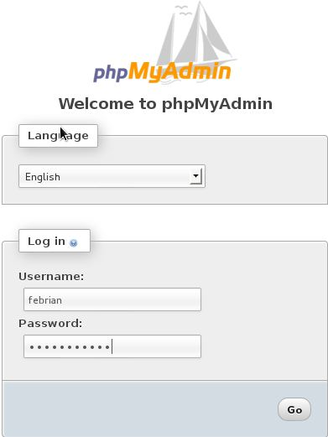

Klik go

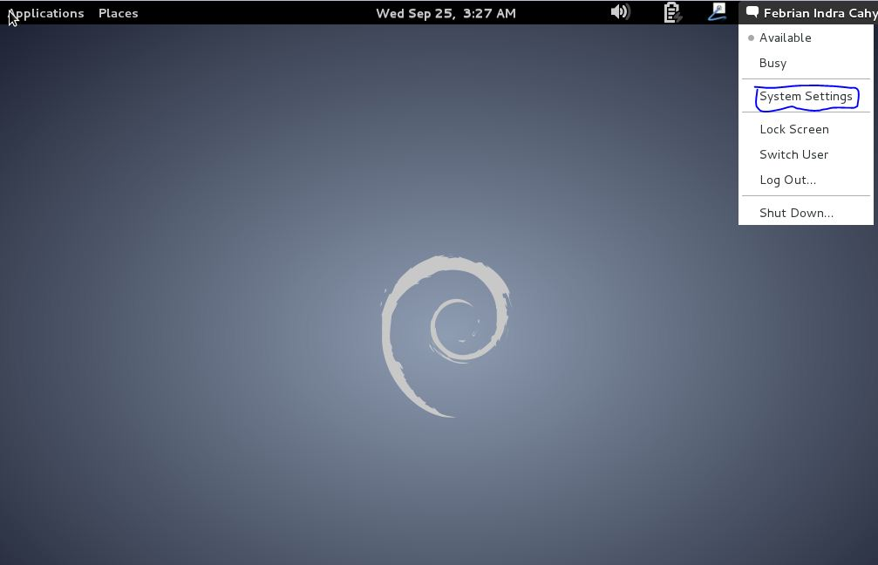

Masuk kebali pada debian

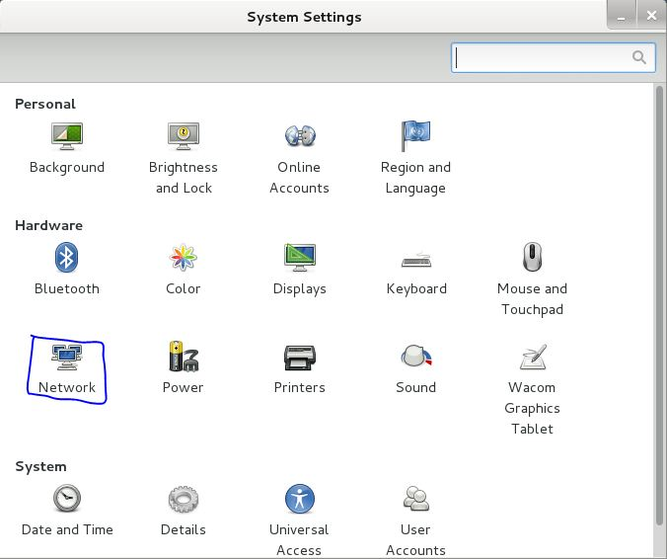

Setelah memilih menu febrian indra cahya, dan system setting, pilih netword

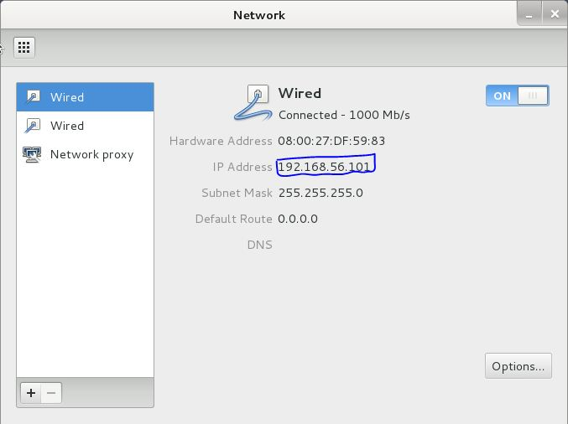

Untuk mengentahui IP address dari virtual machine yang telah terinstall

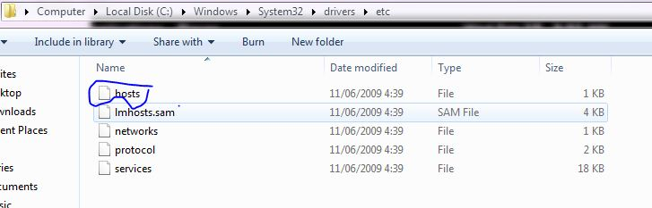

Masuk drive C, windows, system32, drivers, etc. Buka file host. Kemudian paste IP address dari virtual mahine tadi

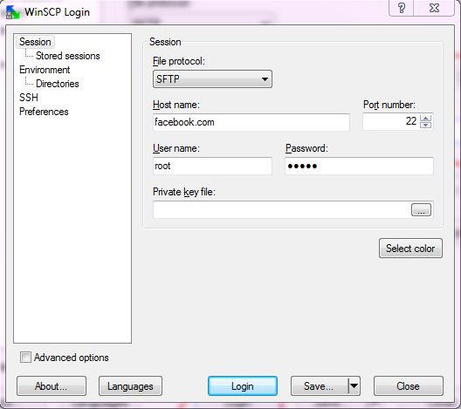

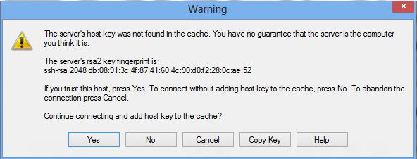

Klik yes

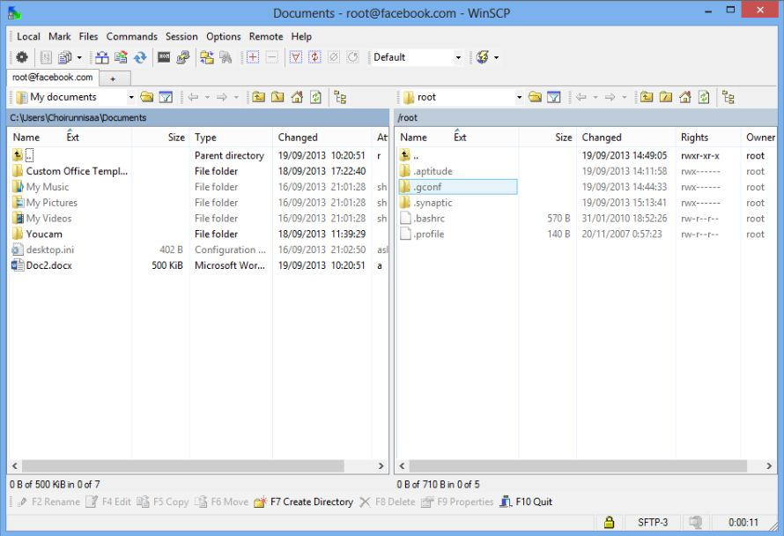

Klik .gconf

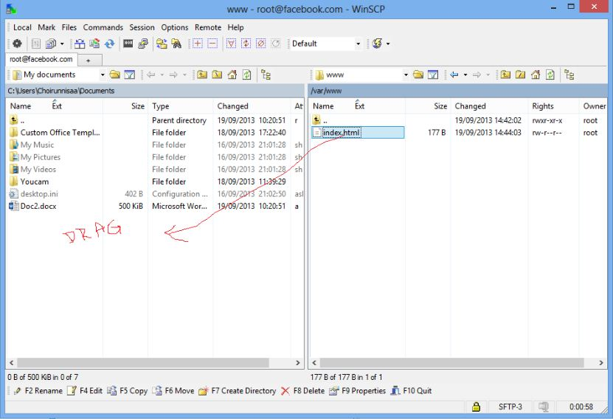

Kemudian drag index.html

